

**Escuela Normal de Educación Preescolar**

**Licenciatura en Educación Preescolar**

**Ciclo Escolar 2020 – 2021**



**ACTIVIDAD: LA IMPORTANCIA DEL TEATRO PARA EL DESARROLLO DEL SER HUMANO**

**Curso:**

Teatro

**Maestro:**

Miguel Andrés Rivera Castro

**Alumna:**

Paulina Guerrero Sánchez

**Número de Lista:**

#9

**Grado y Sección:**

3°A

**18 de Marzo, 2021 Saltillo, Coahuila.**

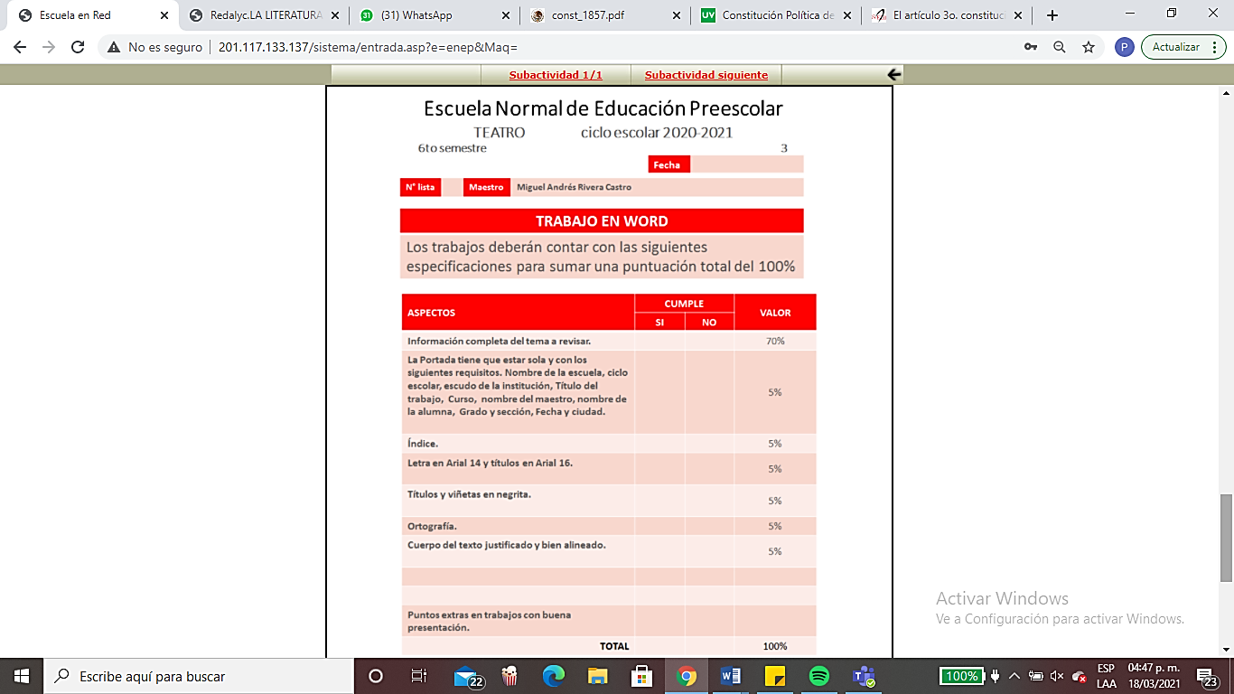



**Índice**

**1 ¿Qué es teatro? ..................................................................................................... 7**

**2 ¿De dónde proviene la palabra teatro? ............................................................... 7**

**3 ¿Qué significa? ..................................................................................................... 7**

**4 ¿En dónde se remontan los orígenes del teatro y cuál fue su variación? ...... 8**

**5 ¿De quién fue la idea y cómo se dio inicio a los diálogos teatrales? .............. 8**

**6 ¿A quiénes representaban? ................................................................................. 8**

**7 ¿Qué utilizaban los actores? ................................................................................ 8**

**8 ¿Cómo se llamaban los recintos abiertos de las representaciones? .............. 8**

**9 ¿Qué representaban los primeros habitantes de América? ............................. 8**

**10 ¿Cómo se utilizó el teatro en la edad media? ................................................... 8**

**11 ¿Cómo fue utilizado el teatro en el renacimiento? ........................................... 9**

**12 ¿Cuáles son las características del teatro? .......................................................9**

**13. También utiliza. ................................................................................................... 9**

**14. Se emplea narrador. ............................................................................................ 9**

**15 ¿Qué es lo que se sigue? .....................................................................................9**

**16 ¿Quién rige el proceso? ...................................................................................... 9**

**17 ¿Cuánto requiere representar una obra teatral? .............................................. 9**

**18 ¿Cuál es el texto en una obra de teatro? .......................................................... 10**

**19 ¿Y qué encontramos en él? ............................................................................... 10**

**20 ¿Qué es el dialogo? ............................................................................................ 10**

**21 ¿Qué son las acotaciones? ................................................................................ 10**

**22 ¿Cómo van las acotaciones? ............................................................................. 10**

**23 ¿Qué son las apartes? ........................................................................................ 10**

**24 ¿Qué son las formas o clases de obras teatrales? ..........................................10**

**25 ¿Cómo se compone el teatro clásico? ............................................................. 11**

**26 ¿Cuál es el objetivo de la tragedia? ...................................................................11**

**27 ¿Cuál es el objetivo de la comedia? ................................................................. 11**

**28 ¿Cuál es el objetivo de la tragicomedia? ...........................................................11**

**29 ¿Cuál es el objetivo del drama? ............................................ ..........................11**



**30 ¿Cuáles son los géneros menores y cuáles son? ......................................... 11**

**31 ¿De qué trata el paso? .......................................................................................12**

**32 ¿De qué trata el entremés? ................................................................................12**

**33 ¿De qué trata el auto sacramental? ................................................................. 12**

**34 ¿Qué es el monólogo? ....................................................................................... 12**

**35 ¿Qué es el sainete? ........................................................................................... 12**

**36 ¿Qué son los musicales? ................................................................................. 12**

**37 ¿Qué es el vodevil? ........................................................................................... 12**

**38 ¿Qué es la ópera? .............................................................................................. 12**

**39 ¿Qué es la zarzuela? .......................................................................................... 12**

**40 ¿Qué se hace en el teatro experimental? ......................................................... 12**

**41 ¿Qué se hace en el teatro callejero? ................................................................. 12**

**42 ¿Qué representa la mímica? .............................................................................. 13**

**43 ¿Cómo se realiza el teatro de marionetas y de títeres? ...................................13**

**42 ¿Qué representa la mímica? ................................................................................ 9 43 ¿Cómo se realiza el teatro de marionetas y de títeres? .................................... 9 44 ¿Cuál es la diferencia de ambos? ....................................................................... 9 45 ¿Para quién está dirigido? ................................................................................. 10 46 ¿Cuáles los elementos que intervienen en una obra de teatro? .................... 10 47 ¿Qué hace el director? ....................................................................................... 10 48 ¿Qué hacen los personajes? ............................................................................. 10 49 ¿Cuál es el espacio donde se presentan los personajes? ............................. 10 50 ¿Qué incluye el libreto? ..................................................................................... 10 51 ¿Qué es la acción? ............................................................................................. 10 52 ¿Cómo se representan las obras de teatro? ................................................... 10 53 ¿Cuál es la estructura interna y como se compone? ..................................... 10 54 ¿Qué es el planteamiento? ................................................................................ 11 55 ¿Qué es el conflicto y el nudo? ......................................................................... 11 56 ¿Qué es el desenlace? ....................................................................................... 11 57 ¿Cómo se divide la estructura externa? ........................................................... 11 59 ¿Qué es el cuadro? ................................................................................ 11 60 ¿Qué es la escena? ...............................................................................**



**Leer:** **Aprendizaje significativo y adquisición de competencias profesionales a través del teatro.**

**Clara Báez Merino**

***Dpto. de Didáctica de la Expresión Musical, Plástica y Corporal. Universidad de Extremadura.***

**Fecha de recepción 16-04-2008. Fecha de aceptación 21-04-2009.**

**Resumen**

*El teatro como herramienta pedagógica no es una idea nueva. Históricamente el teatro se reconoce como un medio educativo. Si estudiáramos la historia, siglo por siglo, nación tras nación, cultura tras cultura, encontraríamos ejemplos de las distintas mane- ras en las que el teatro ha sido utilizado para educar.*

*Desde 1965, los expertos ingleses, pioneros del teatro como medio de enseñanza, han desarrollado técnicas muy efectivas. Han demostrado que, además de estimular el desarrollo del intelecto, se cultiva la inteligencia emocional y la creatividad.*

*La pedagogía teatral no se limita a su propio género, sino que también puede ser aplicada a la enseñanza de otras materias, como las lenguas, ciencias, historia, artes, etc., fomentando un aprendizaje dinámico y eficaz. El objetivo no es ser artista, sino la adquisición de nuevos conocimientos a través del juego, del uso de la creatividad y de la imaginación.*

 Teatro y educación han caminado estrechamente unidos. En la antigua Grecia, la palabra *didaskalia*(enseñanza, instrucción) se utilizaba tanto para designar el “montaje escénico y conjunto de catálogos de piezas teatrales representa- das, con indicaciones de fecha, premio, etc.”, como para significar la “enseñanza o instrucción de la obra que daba el poeta al coro y a los actores encargados de ejecutarla”. De manera que, en Grecia, cuando un director/a dirigía una obra, ese director/a estaba enseñando-instruyendo la obra.

En la literatura latina, significaba “conjunto de notas que a veces, al comienzo de una comedia, daban noticias sobre su representación”.

Magister ludi (Maestro de juego) se llamaba al profesor de primaria en las Escuelas Públicas Romanas, bastante parecidas a las actuales, tan solo diferentes en algunas formas, como que los poderosos recibían mejor atención y contaban además con un esclavo (el paedagogus), que le servía de ayudante en sus tareas.

Este personaje (el magister ludi) impartía el conocimiento por medio de la actividad lúdica, el juego era un medio para que los individuos aprendieran mejor sus lecciones.

A través de la historia de la humanidad, en todas las culturas y latitudes, se han comunicado ideas y descubrimientos por medio de la representación de los mismos. En los teatros y en las calles, para público adulto o infantil, sucesos históricos, sociales, religiosos, científicos o artísticos, la escena permite el desarrollo de conceptos tanto abstractos como concretos, y su fácil comprensión por parte de un público no instruido. La historia más reciente del hacer teatral con

intenciones pedagógicas se refiere precisamente al aprendizaje de las ciencias, un tema aparentemente alejado de los propósitos clásicos del arte de la  interpretación. Señoras de la alta sociedad. Sus lecturas eran a menudo aclamadas con hordas de seguidoras y aquellas con un brillo especial llegaron a ser bienvenidas invitadas a las llamadas “veladas científicas”. En Francia la Abbé Nollet literalmente electrificaba a los espectadores con sus demostraciones, y en el Reino Unido Martin y Ferguson organizaron un circuito de presentaciones similares. Sin plantearnos su valor científico, estos fueron los primeros intentos de comunicar los nuevos descubrimientos científicos a la sociedad. Y los arreglos teatrales añadían estilo y glamour a las presentaciones. Además, eran interactivos: las damas de la sociedad eran enganchadas a máquinas de electricidad estática, salían chispas, y recibían más de un shock durante el espectáculo. A principios del siglo XIX en Inglaterra, un científico apreciado aún hoy por la precisión de sus métodos experimentales, Michael Faraday, estaba profunda- mente convencido de la necesidad de comunicar al público en general tanto las expectativas como los métodos de la ciencia. Las Lecturas de Navidad que instituyó en la Real Institución eran presentaciones que combinaban el saber científico con los efectos dramáticos escénicos. Además, algunos de sus escritos contienen avisos al lector que parecen más instrucciones de un director a sus actores. En los siglos XIX y XX, al crecer desmesuradamente la especialización en la ciencia y sus efectos en la sociedad hacerse más y más dominantes, un abismo se empezó a crear entre el público y los científicos. La bomba atómica, el uso de defoliantes en Vietnam, los efectos

En los siglos XVII y XVIII en Europa hubo grupos de “filósofos naturales” que se asociaron para formar sociedades para el avance de los nuevos aprendizajes. Estas sociedades, que incluían

la Real Sociedad en Inglaterra, las Academias de Ciencias de París, Berlín, Esto colmo y Bolonia, supusieron los principios de las primeras “comunidades científicas”.  Muchos de estos filósofos, a menudo para aumentar sus ganancias, se echaban a la calle como lectores ambulantes. Las lecturas iban acompañadas por demostraciones espectaculares, particularmente las referidas a los nuevos descubrimientos en electricidad. Algunas tenían auténtico valor científico, otras eran casi atracciones de feria.

Las figuras más carismáticas en estos circuitos de lectores europeos fueron las secundarios dañinos de los agroquímicos, avivaron la llamada “tecnofobia” haciendo crecer el peligro de que la práctica de la ciencia podría hacer perder el público e incluso el apoyo político. Los argumentos se encendían y llegaban a ser irracionales. Había una necesidad clara de un debate público informado.

Entre las muchas iniciativas tomadas a finales de los años 60 y 70, mayoritariamente en Inglaterra y Estados Unidos, un número de pequeñas compañías de teatro, financiadas por entidades dedica- das a promocionar el entendimiento de la ciencia por el gran público, empezaron a experimentar con nuevas técnicas de comunicación de la ciencia. Al mismo tiempo que incorporaban hechos científicos en sus espectáculos, algunos de ellos incluso empezaron a explorar complejos y peliagudos temas relacionados con el impacto de la ciencia en la sociedad.

Los museos de la ciencia y los recién creados centros de la ciencia descubrieron que la presencia de teatro en vivo podría elevar sus presentaciones y además ayudar a dar a la ciencia una “cara humana”. Algunos de ellos proporcionaron hogares a los grupos de teatro y les permitieron abordar una gran cantidad de proyectos que comprendían desde lecturas teatrales y demostraciones hasta obras científicas de larga duración  Aparecieron en escena compañías científico- teatrales profesionales, a menudo enlazando sus producciones con programas educativos nacionales. El teatro científico se empezó a considerar como un valor positivo, educacional, social y comercial.

En la actualidad, en la frecuentemente histérica atmósfera que rodea las tecnologías emergentes, el teatro científico se está adaptando a las nuevas situaciones. Aunque los tradicionales lugares de encuentro de museos y centros de la ciencia todavía generan mucha actividad científico teatral, surgen nuevas tendencias: el teatro de la ciencia está desarrollándose y llegando a ser menos parroquial. La obra “Arcadia” de Tom Stop- pard y la obra “Copenhagen” de Michael Frayn, por nombrar solo dos, demuestran que temas científicos serios pueden atraer al gran público en masa. Y las multitudinarias “lecturas dramatizadas” del Stoppteater en Estocolmo, en las cuales célebres científicos comparten el escenario con actores, prueban que los científicos necesitan perder el miedo de que el teatro distorsiona y abarata su trabajo. Al contrario, puede proporcionarle nuevas plataformas desde las cuales obtener apoyo.

**Del siguiente video contesta las siguientes preguntas.**

Lerning City (2016). *Video. El teatro: definición, orígenes, características, elementos y estructura.*Recuperado de: <https://www.youtube.com/watch?v=CC_L00kWbxI>

**1- Qué es teatro?**

Género literario en el cual las obras son escritas para ser representadas por actores en un escenario y ante un público.

**2 - ¿De dónde proviene la palabra teatro?**

Vocablo griego

**3- ¿Qué significa?**

Ver, mirar, contemplar

**4 - ¿En dónde se remontan los orígenes del teatro y cuál fue su variación?**

Grecia, siglo VI

**5 - ¿De quién fue la idea y cómo se dio inicio a los diálogos teatrales?**

Thespis, separar al personaje del resto del coro, personaje hablará y el resto respondía diálogos teatrales

**6 - ¿A quiénes representaban?**

Dioses y héroes

**7- ¿Qué utilizaban los actores?**

Coturnos, inmensos peinados y máscaras con megáfonos

**8 -¿Cómo se llamaban los recintos abiertos de las representaciones**

**9- ¿Qué representaban los primeros habitantes de América?**

Representaban situaciones militares, manifestaciones de la vida doméstica, familiar y cotidiana e inclusive actos de cortejo entre hombres y mujeres.

**10- ¿Cómo se utilizó el teatro en la edad media?**

Para representar tanto pasajes del Evangelio como las vidas de los santos, aunque también se realizaron obras sobre caballeros, historias románticas y sátiras sociales.

**11 - ¿Cómo fue utilizado el teatro en el renacimiento?**

Empezaron a presentar mucha mayor variedad y diversidad en sus temáticas abarcando lo cotidiano, lo religioso y lo político mediante dramas, sátiras y comedias en las que dejaban ver inquietudes o pensamientos sobre personajes poderosos y que podrían haber sido censurados por autoridades religiosas o políticas.

**12- ¿Cuáles son las características del teatro?**

Puede estar escrito en verso o en prosa, sus obras son representadas por actores o actrices ante un público, suele estar acompañado por recursos como: música, luces e inclusive video, hace uso de escenografías y utilería que sirven para crear un ambiente más realista en la obra.

**13- También utiliza...**

Vestuarios acordes para la interpretación que se debe hacer de los personajes.

**14- Se emplea narrador...**

En algunos casos, debido a que los personajes se expresan directamente mediante el diálogo entre ellos.

**15- ¿Qué es lo que se sigue?**

Un libreto.

**16 - ¿Quién rige el proceso?**

Un director.

**17- ¿Cuánto requiere representar una obra teatral?**

Presentar un montaje teatral requiere semanas o meses de preparación.

**18- ¿Cuál es el texto en una obra de teatro?**

Guion o libreto.

**19- ¿Y qué encontramos en él?**

Tres tipos de textos: los diálogos o parlamentos, las acotaciones y los apartes.

**20** **-¿Qué es el dialogo?**

Son las acciones y conversaciones entre los personajes. Lleva a la izquierda el nombre del personaje y enfrente el parlamento.

**21- ¿Qué son las acotaciones?**

Son las indicaciones sobre como decorar el escenario, entrada y salida de personajes, actitud, estado de ánimo, movimiento, así como vestuario, iluminación.

**22 - ¿Cómo van las acotaciones?**

Van entre paréntesis, se pueden encontrar en itálica o mayúscula sostenida.

**23 -¿Qué son las apartes?**

Son las palabras que un personaje dice al público y que no pueden ser escuchadas por los demás personajes de la obra.

**24-¿Qué son las formas o clases de obras teatrales?**

Los géneros clásicos, menores, musicales, teatro experimental o callejero, marionetas y títeres.

**25- ¿Cómo se compone el teatro clásico?**

Se compone de tragedia, comedia, tragicomedia y drama

**26 -¿Cuál es el objetivo de la tragedia?**

Es conmover y solidarizar al público.

Empleando personajes que pertenecen a una clase social alta o noble que encarnan valores trae¡sendentales como la nobleza, valentía o el amor y que se deben enfrentar a un destino adverso que generalmente termina con la muerte.

**27 -¿Cuál es el objetivo de la comedia?**

Provocar la risa en los espectadores. Representa comúnmente la cobardía, el ingenio y la avaricia. Los asuntos de la comedia son situaciones y problemas cotidianos que se resuelven feliz mente

**28 -¿Cuál es el objetivo de la tragicomedia?**

Es una combinación entre tragedia y comedia

**29 -¿Cuál es el objetivo del drama?**

Es conmover al público; Se pueden utilizar como personajes a seres normales que están tratando de resolver problemas importantes de la vida contemporánea y que suelen tener un final desgraciado.

**30 -¿Cuáles son los géneros menores y cuáles son?**

Son piezas breves que se intercalan con obras largas, son el paso el entremés, auto-sacramental, farsa, monologo y el sainete.

**31- ¿De qué trata el paso?**

Obra corta que trata de un problema sencillo con un tratamiento cómico.

**32- ¿De qué trata el entremés?**

Pieza cómica corta que se presenta en el intermedio de una obra teatral.



**33- ¿De qué trata el auto sacramental?**

Se presentan episodios bíblicos, temas morales o religiosos.

**34- ¿Qué es el monólogo?**

Obra de un solo actor que puede incluir varios personajes y es un parlamento único que puede ser presentado en soledad o ante varios personajes.

**35- ¿Qué es el sainete?**

Obra breve y jocosa de carácter popular donde se ridiculizan

costumbres y vicios sociales.

**36- ¿Qué son los musicales?**

Obras de teatros que incorporan la música como elemento fundamental ya sea porque los actores canten sus parlamentos o porque intercalan piezas musicales o bailes.

**37 - ¿Qué es el vodevil?**

Comedia en la cual se entremezclan canciones y bailes con carácter alegre, frívolo

y amoroso.

**38- ¿Qué es la ópera?**

Obra teatral donde los diálogos se desarrollan a través del canto.

**39- ¿Qué es la zarzuela?**

Obra dramática y musical que alterna parlamentos dialogados con canciones.

**40- ¿Qué se hace en el teatro experimental?**

Se rompen las convenciones de tiempo, espacio y acción y objeto.

**41- ¿Qué se hace en el teatro callejero?**

Se representa en la calle e incluso los actores pueden improvisar sus líneas y

acciones.



**42- ¿Qué representa la mímica?**Situaciones mediante el uso del lenguaje gestual, los actores suelen vestirse de negro y pintarse el rostro de color blanco.

**43- ¿Cómo se realiza el teatro de marionetas y de títeres?**

Con muñecos y el escenario es un teatrillo.

**44- ¿Cuál es la diferencia de ambos?**

El teatro de marionetas utiliza muñecos manipulados por medio de hilos. El de

títeres utiliza las manos.

**45- ¿Para quién está dirigido?**

Público infantil.

**46- ¿Cuáles los elementos que intervienen en una obra de teatro?**

El director, personajes, escenario, libreto, acción.

**47- ¿Qué hace el director?**

Es la persona que analiza e interpreta de mejor forma posible la obra teatral para

luego representarla a un público. Es quien orienta el trabajo de los actores y

coordina los recursos humanos, técnicos y artísticos que exige la obre.

**48- ¿Qué hacen los personajes?**

Son interpretados por actores o actrices quiénes dramatizan diversas situaciones.

**49- ¿Cuál es el espacio donde se presentan los personajes?**

En el escenario.

**50- ¿Qué incluye el libreto?**

Acotaciones, diálogos o parlamentos y los apartes.

**51- ¿Qué es la acción?**

Es la representación de la obra frente al público.



**52- ¿Cómo se representan las obras de teatro?**Presentan una estructura interna y externa

**53- ¿Cuál es la estructura interna y como se compone?**

Se compone de planteamiento, conflicto o nudo y desenlace.

**54- ¿Qué es el planteamiento?**

Principio de la obra y sirve para presentar a los personajes y ofrecer algunos datos

importantes de la obra misma.

**55- ¿Qué es el conflicto y el nudo?**

Es el momento de mayor tensión donde la trama se complica.

**56- ¿Qué es el desenlace?**

Es el momento en que se resuelve el problema planteado a lo largo de la obra.

**57- ¿Cómo se divide la estructura externa?**

Acto, cuadro y escena.

**58- ¿Qué es el acto?**

Es una unidad temporal y narrativa que está marcada por la subida y bajada deltelón.

**59- ¿Qué es el cuadro?**

Parte del texto que está marcado por el cambio total o parcial del decorado.

**60- ¿Qué es la escena?**

Parte de la obra determinada por la entrada o salida de los actores.

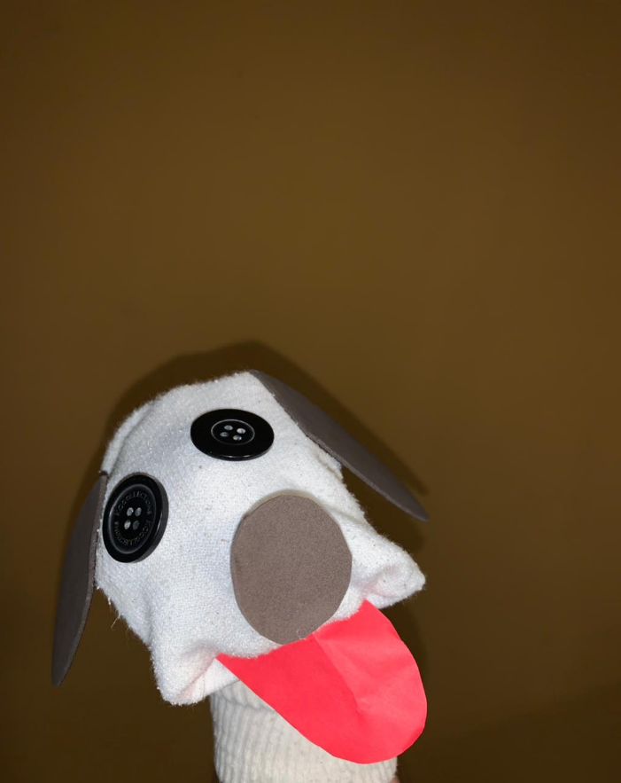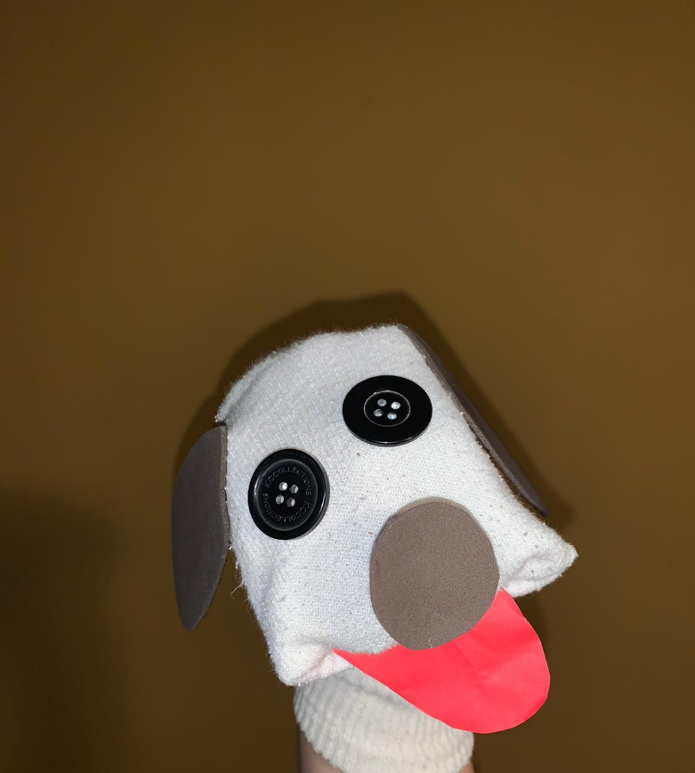

EL FIRULAIS